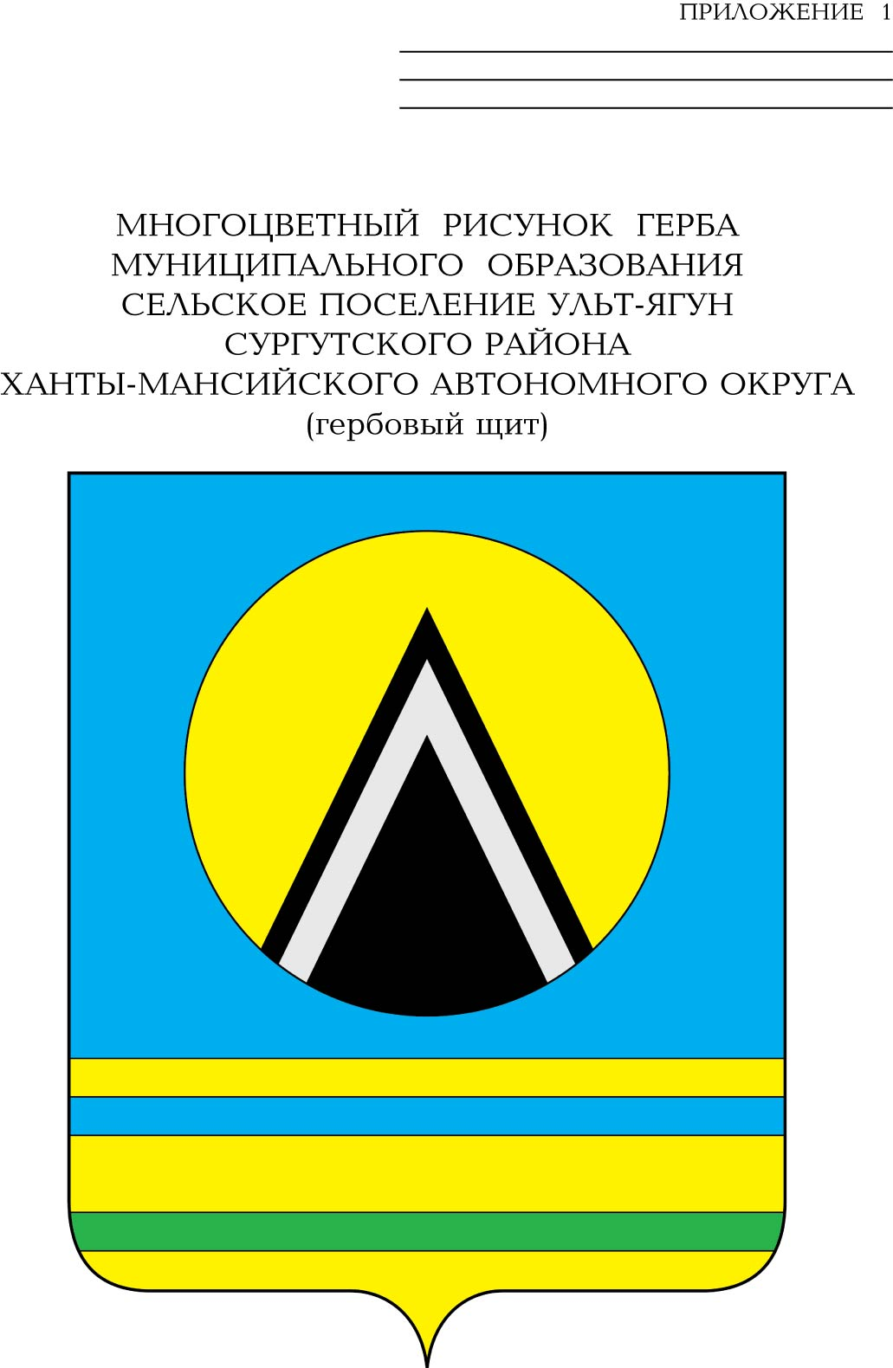
АДМИНИСТРАЦИЯ
СЕЛЬСКОГО ПОСЕЛЕНИЯ УЛЬТ-ЯГУН
Сургутского района
Ханты-Мансийского автономного округа-Югры
ПОСТАНОВЛЕНИЕ
26 декабря 2019 года № 216
п. Ульт-Ягун

Об утверждении Порядка
информирования населения
об установке дорожного знака
или нанесении разметки на
автомобильных дорогах местного
значения сельского поселения
Ульт-Ягун

В соответствии с Федеральным законом от 10.12.1995 № 196-ФЗ «О безопасности дорожного движения», Федеральным законом от 06.10.2003 № 131-ФЗ «Об общих принципах организации местного самоуправления в Российской Федерации», уставом сельского поселения Ульт-Ягун:
1. Утвердить Порядок информирования населения об установке дорожного знака или нанесении разметки на автомобильных дорогах местного значения сельского поселения Ульт-Ягун согласно приложению к настоящему постановлению.
2. Обнародовать настоящее постановление и разместить на официальном сайте муниципального образования сельское поселение Ульт-Ягун.
3. Контроль за выполнением настоящего постановления возложить на заместителя главы сельского поселения Ульт-Ягун.

Глава сельского поселения Ульт-Ягун Д.В. Юматов

Приложение
к постановлению администрации
сельского поселения Ульт-Ягун
от 26 декабря 2019 № 216

Порядок информирования населения об установке дорожного знака или нанесении разметки на автомобильных дорогах местного значения сельского поселения Ульт-Ягун

1. Общие положения

1. Порядок информирования населения об установке дорожного знака или нанесении разметки на автомобильных дорогах местного значения сельского поселения Ульт-Ягун (далее – Порядок) разработан в целях обеспечения безопасности дорожного движения на данных дорогах на основании Федерального закона от 10.12.1995 № 196-ФЗ «О безопасности дорожного движения», Федерального закона от 06.10.2003 № 131-ФЗ «Об общих принципах организации местного самоуправления в Российской Федерации», Постановления Правительства Российской Федерации от 23.10.1993 № 1090 «О правилах дорожного движения» (далее - ПДД).
2. Задачами настоящего Порядка является: охрана жизни, здоровья и имущества граждан, защита их прав и законных интересов, а также защита интересов общества путем предупреждения дорожно-транспортных происшествий, снижения тяжести их последствий на автомобильных дорогах местного значения в границах сельского поселения Ульт-Ягун.
3. Не позднее чем за 20 дней до установки дорожного знака или нанесения разметки (выполняющей функции этих знаков), предусмотренных ПДД, а именно: запрещающих въезд всех транспортных средств в данным направлении (знак 3.1), остановку или стоянку транспортных средств (знаки 3.27, 3.28, 3.29, 3.30), либо обозначающих дорогу или проезжую часть с односторонним движением, либо выезд на такую дорогу или проезжую часть (знаки 5.5, 5.7.1,5.7.2), граждане информируются о введении соответствующего запрета и (или) изменений схемы организации дорожного движения, а также о причинах принятия такого решения на автомобильных дорогах местного значения сельского поселения Ульт-Ягун.
4. Служба жилищно-коммунального хозяйства и благоустройства администрации сельского поселения Ульт-Ягун в установленный пунктом 3 настоящего Порядка срок обеспечивает информирование граждан посредством:
- размещения информации на официальном сайте муниципального образования сельское поселение Ульт-Ягун в сети «Интернет»;
- обнародования в порядке, установленном решением Совета депутатов сельского поселения Ульт-Ягун от 23.09.2014 № 36 «Об утверждении Порядка опубликования (обнародования) муниципальных правовых актов, соглашений, заключаемых между органами местного самоуправления и другой официальной информации».
5. В качестве дополнительных средств могут использоваться иные источники, в том числе иные печатные и телевизионные средства массовой информации, способствующие информированию населения об установке дорожного знака или нанесения разметки.

